Skript 5 – Numerische Daten klassieren

Ziel: Unterteilen des Wertebereiches einer metrischen Variablen in verschiedene Abschnitte.
Wenn eine metrische Variable aufgeteilt wird, sind sie in entsprechenden Klassen geordnet. Eine Klassierung erzeugt also eine ordinale Variable.
Beispiel: Klassierung des prozentualen Bevölkerungswachstums in die Klassen ‚schrumpfend‘ (Bevölkerungswachstum kleiner als – 3,5%), ‚stabil‘ (Bevölkerungswachstum größer als -3,5%, aber kleiner als 3,5%) und ‚wachsend‘ (Bevölkerungswachstum größer als 3,5%)

Vorgehensweise
- Dialog ‚Visuelle Klassierung‘ aufrufen.
Dies geschieht über das Menü ‚Transformieren‘| ‚Visuelle Klassierung‘
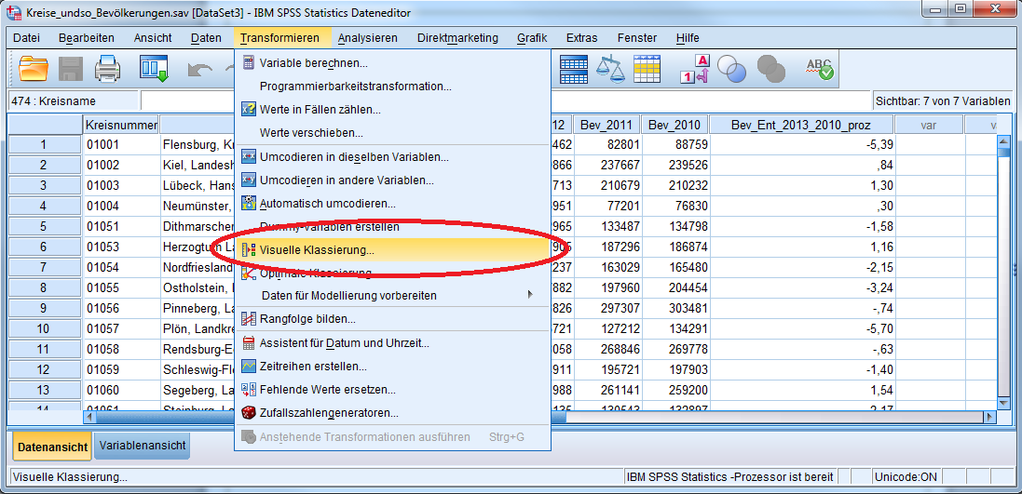
- Im folgenden Dialogfeld die zu klassierende Variable auswählen. Bestätigung mit ‚weiter‘.
  - Im Beispiel: Bev_Ent_2013_2010_proz
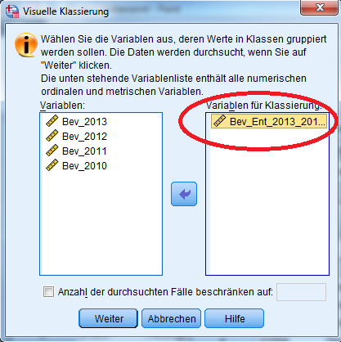

- Das jetzt zu sehende und auf den ersten Blick recht verwirrende Fenster ist der Hauptdialog zur Klassierung von Variablen:
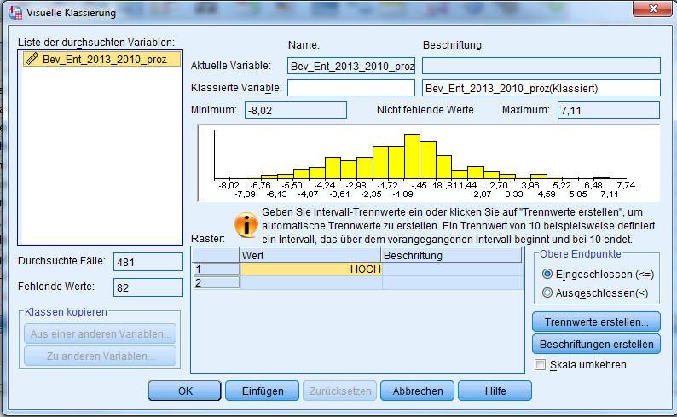
Zu sehen ist auf der rechten Seite von oben nach unten:
  - Die aktuell ausgewählte zu klassierende Variable
  - Die neue Variable, die die Klassierungen enthält (Name ist hier noch einzugeben)
  - Ein Histogramm der zu klassierenden Variablen. Dieses hilft beim Finden der Trennwerte, wenn diese nicht wie in unserem Beispiel schon festgelegt sind.
  - Eine Tabelle, die die Trennwerte enthält (Raster). Der Wert ‚HOCH‘ bedeutet: der höchste vorkommende Wert.

- Zuerst sollte wieder der Name der neuen Variablen eingegeben werden
  - Hinweis: Wenn zuerst die Trennwerte eingegeben werden und auf ‚OK‘ geklickt wird, ohne dass ein Variablenname eingegeben wurde, kann es sein, dass SPSS sich aufhängt. Dann kann das Dialogfeld ‚Visuelle Klassierung‘ nicht mehr aufgerufen werden. Neustart von SPSS hilft. Es kann noch vorher gespeichert werden, eigentlich sollte aber bei Nichteingabe eines Variablennamens ein Warnhinweis erscheinen.
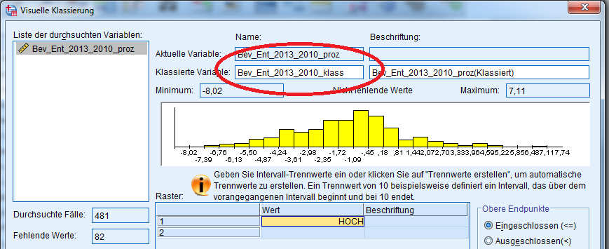
- Jetzt können die Trennwerte der einzelnen Klassen festgelegt werden.
Dies sind die Schwellenwerte, wo eine neue Klasse beginnt. Also: vom tiefsten Wert bis zum ersten Trennwert ist eine Klasse, vom ersten Trennwert zum zweiten Trennwert die nächste, … , vom letzten Trennwert bis zum Wert ‚HOCH‘ (also zum höchsten Wert) ist die höchste Klasse.
Die Trennwerte können auf zwei Arten festgelegt werden:
  - Durch Klicken an der entsprechenden Position in das Histogramm (hier können die Trennwerte auch durch Ziehen mit der Maus an eine andere Stelle verschoben werden)
  - Durch Eintrag mit der Tastatur in die letzte Zeile der Tabelle
  - Hinweis: Beim Eintragen mit der Tastatur springen die Werte manchmal nicht nachvollziehbar auf andere Werte. In diesem Fall sollten die Trennwerte im Histogramm mit der Maus an die richtige Stelle verschoben werden.
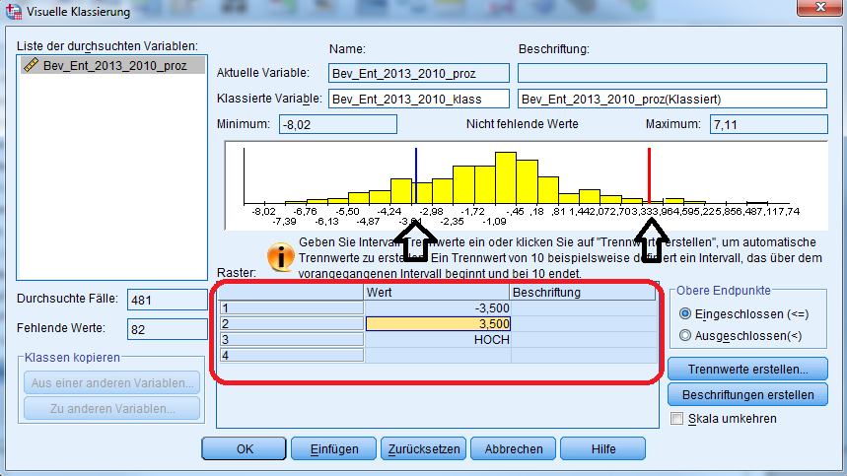
- Zuletzt sollten die einzelnen Klassen beschriftet werden:
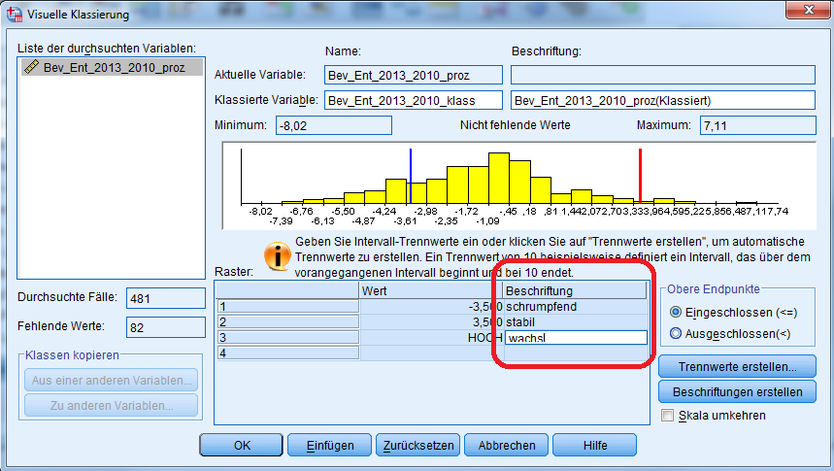
- Mit Klick auf ‚OK‘ wird die neue Variable erzeugt. Auch das folgende Fenster mit der Anzahl der neu zu erstellenden Variable muss bestätigt werden.
Eine ordinale Variable wurde erzeugt:
